# PROTOTIPO PROYECTO

Este documento muestra un prototipo del proyecto, pero algunos de los elementos tales como disposición de componentes, colores o imágenes posiblemente serán diferentes posteriormente.

## APLICACIÓN MÓVIL

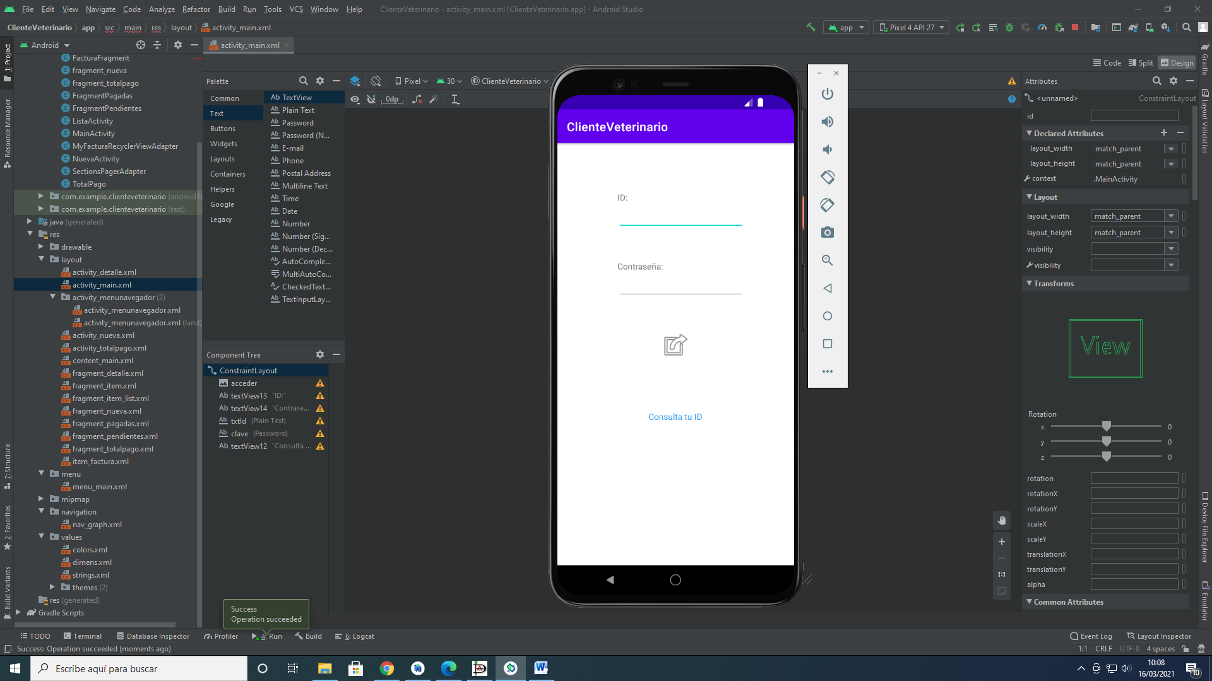

- Acceso con ID y clave

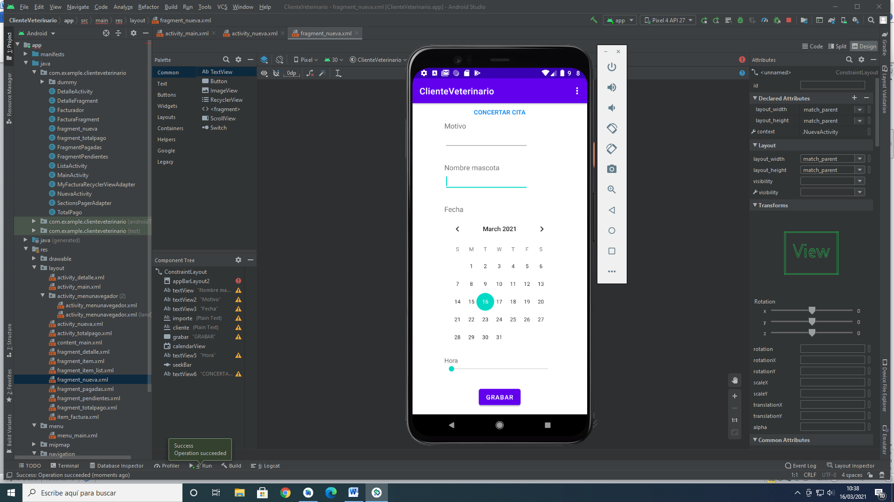

- Concertar cita

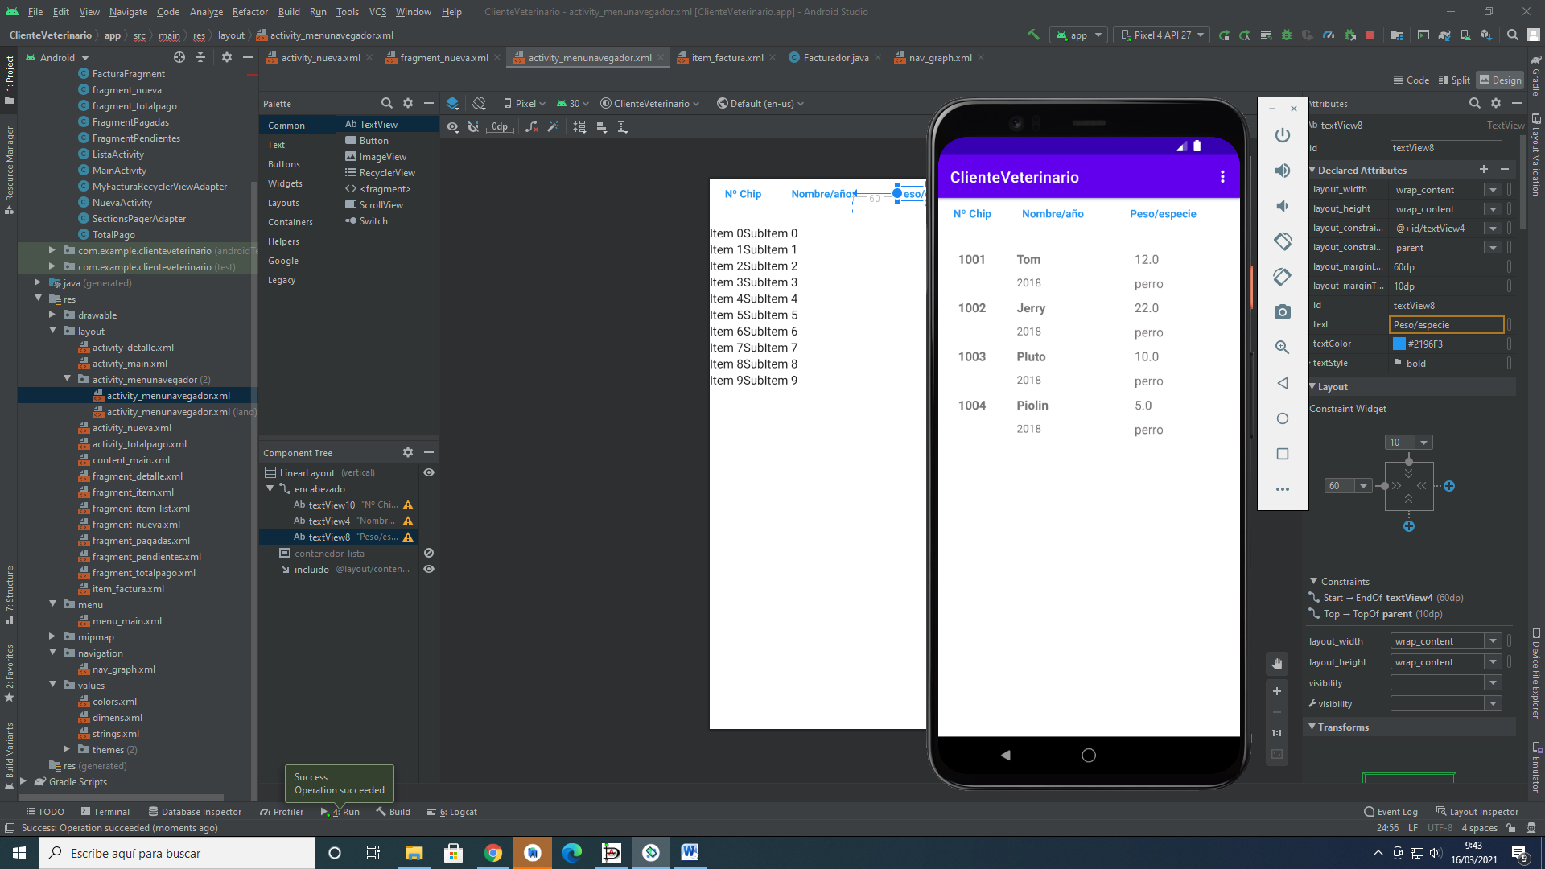

- Listado de mascotas de un cliente

## APLICACIÓN ESCRITORIO

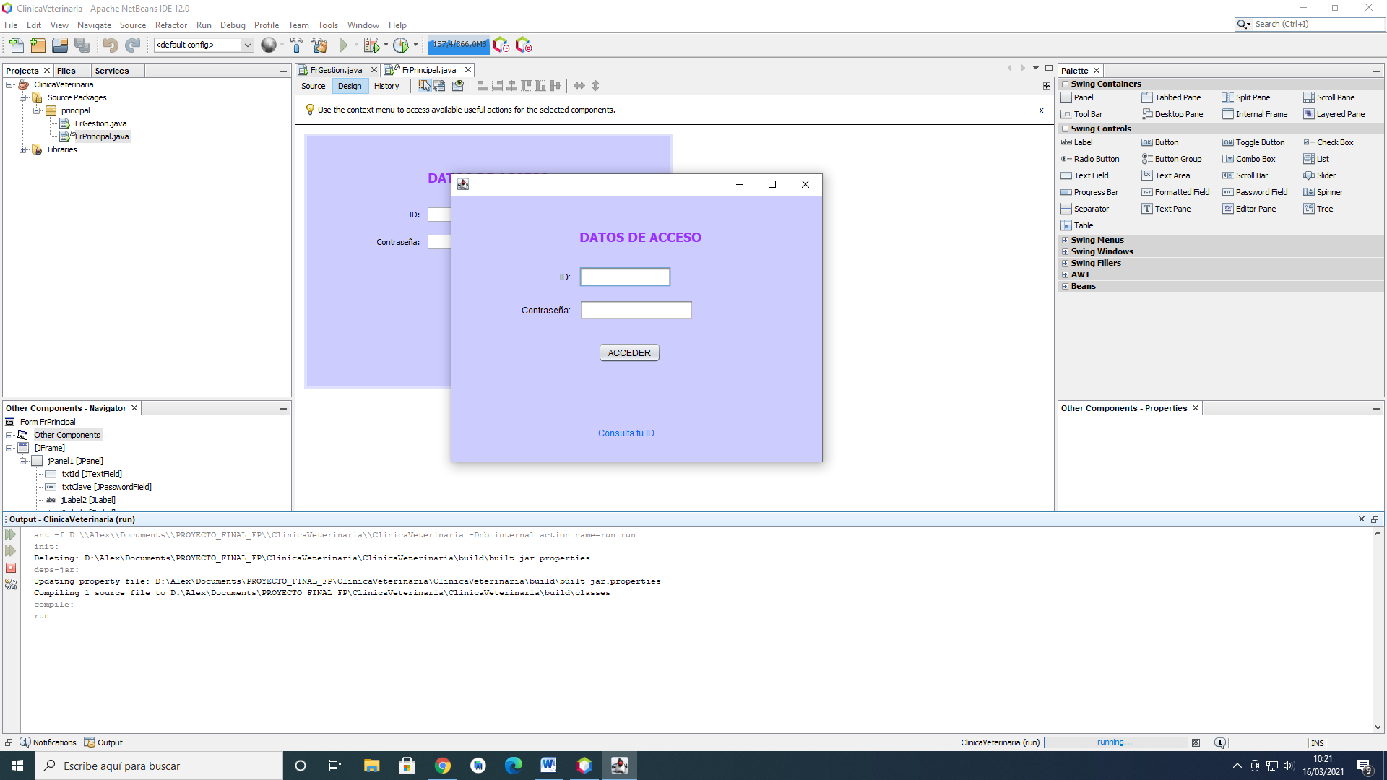

4 - Pantalla de acceso

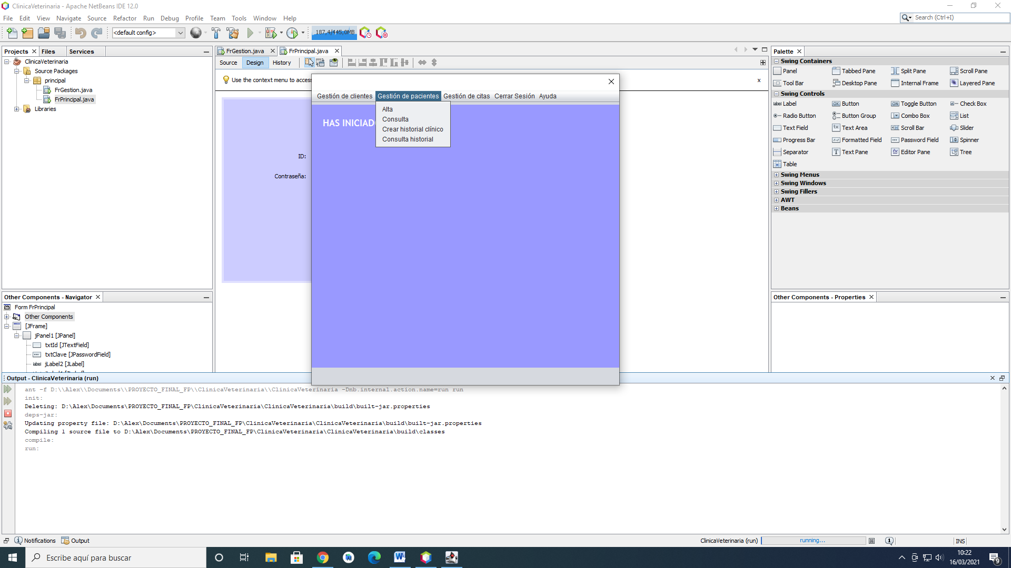

5 - Pantalla de inicio con menú

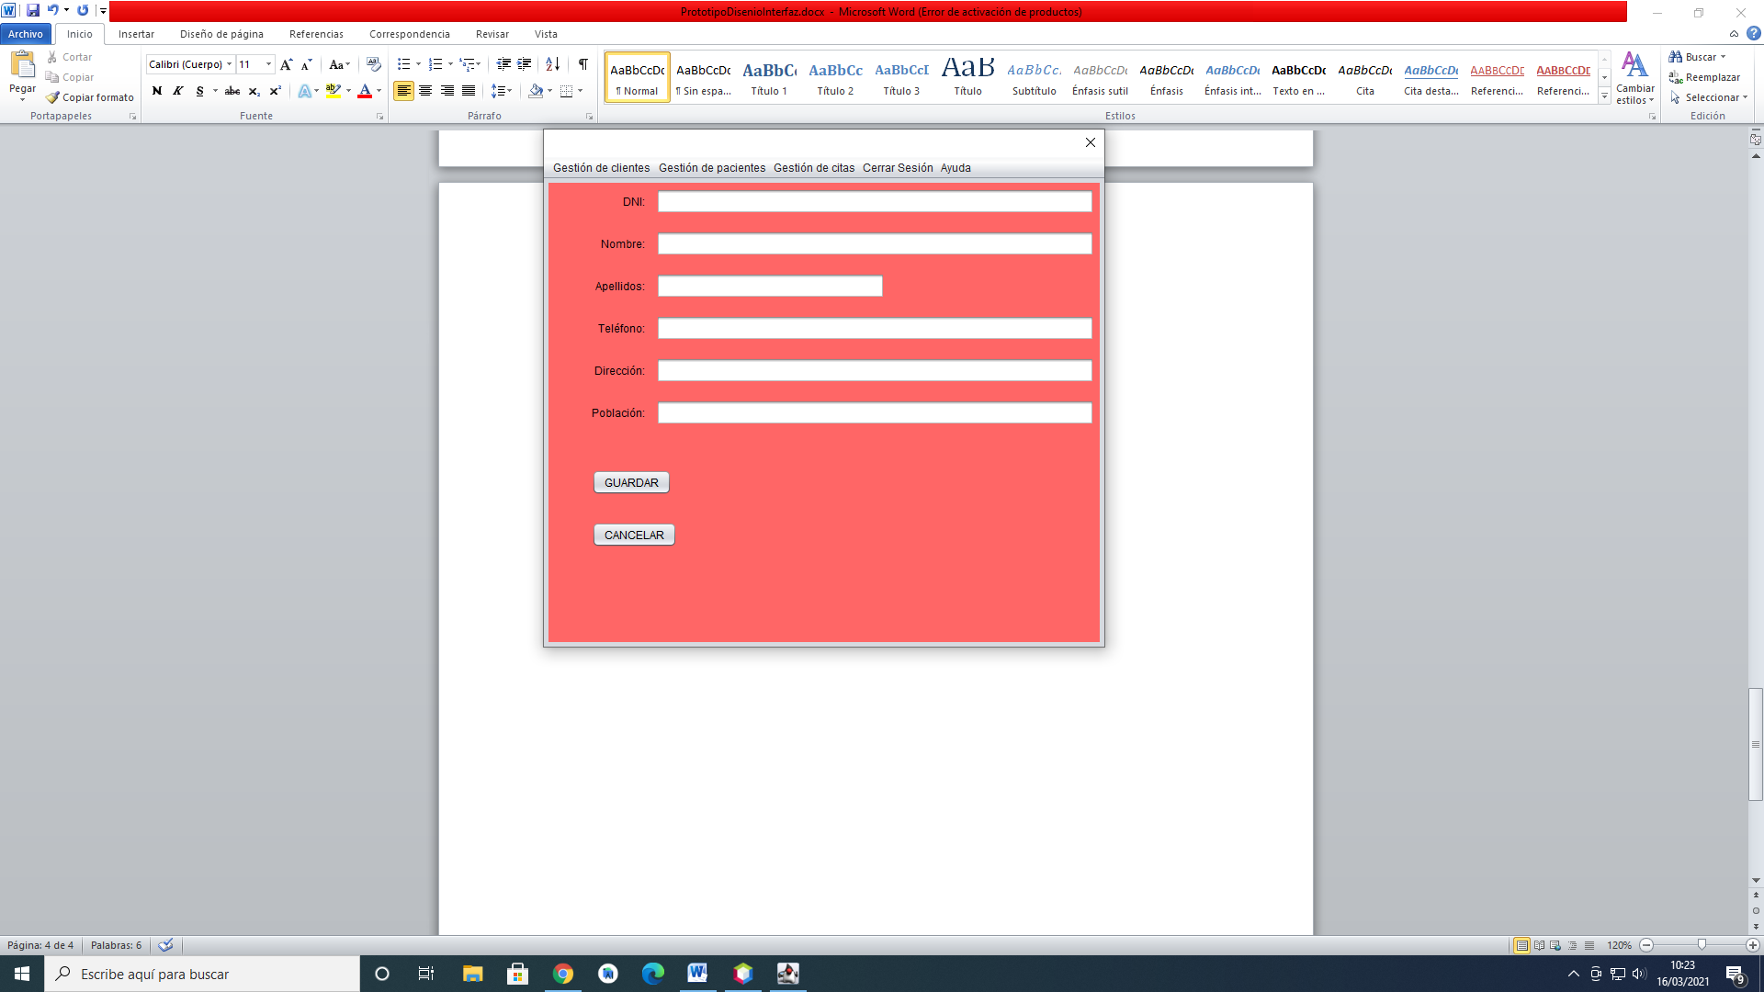

6 - Alta cliente

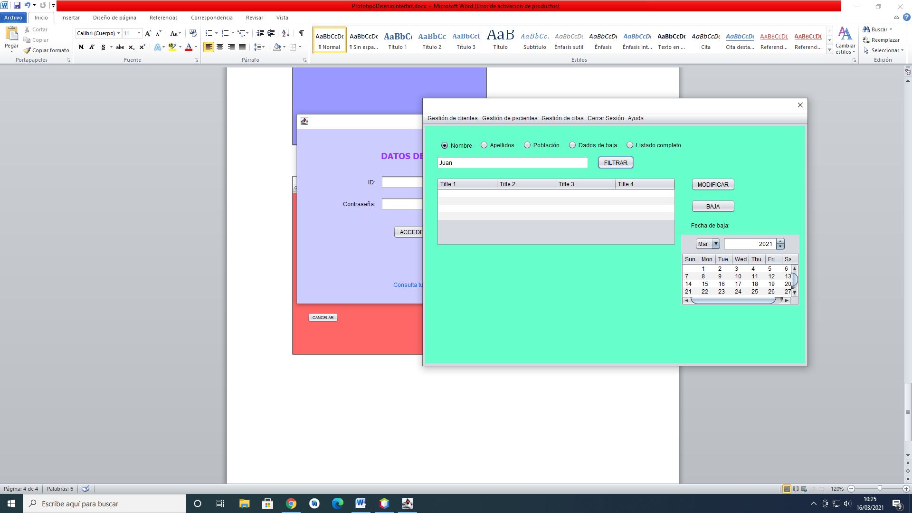

7 - Consulta clientes

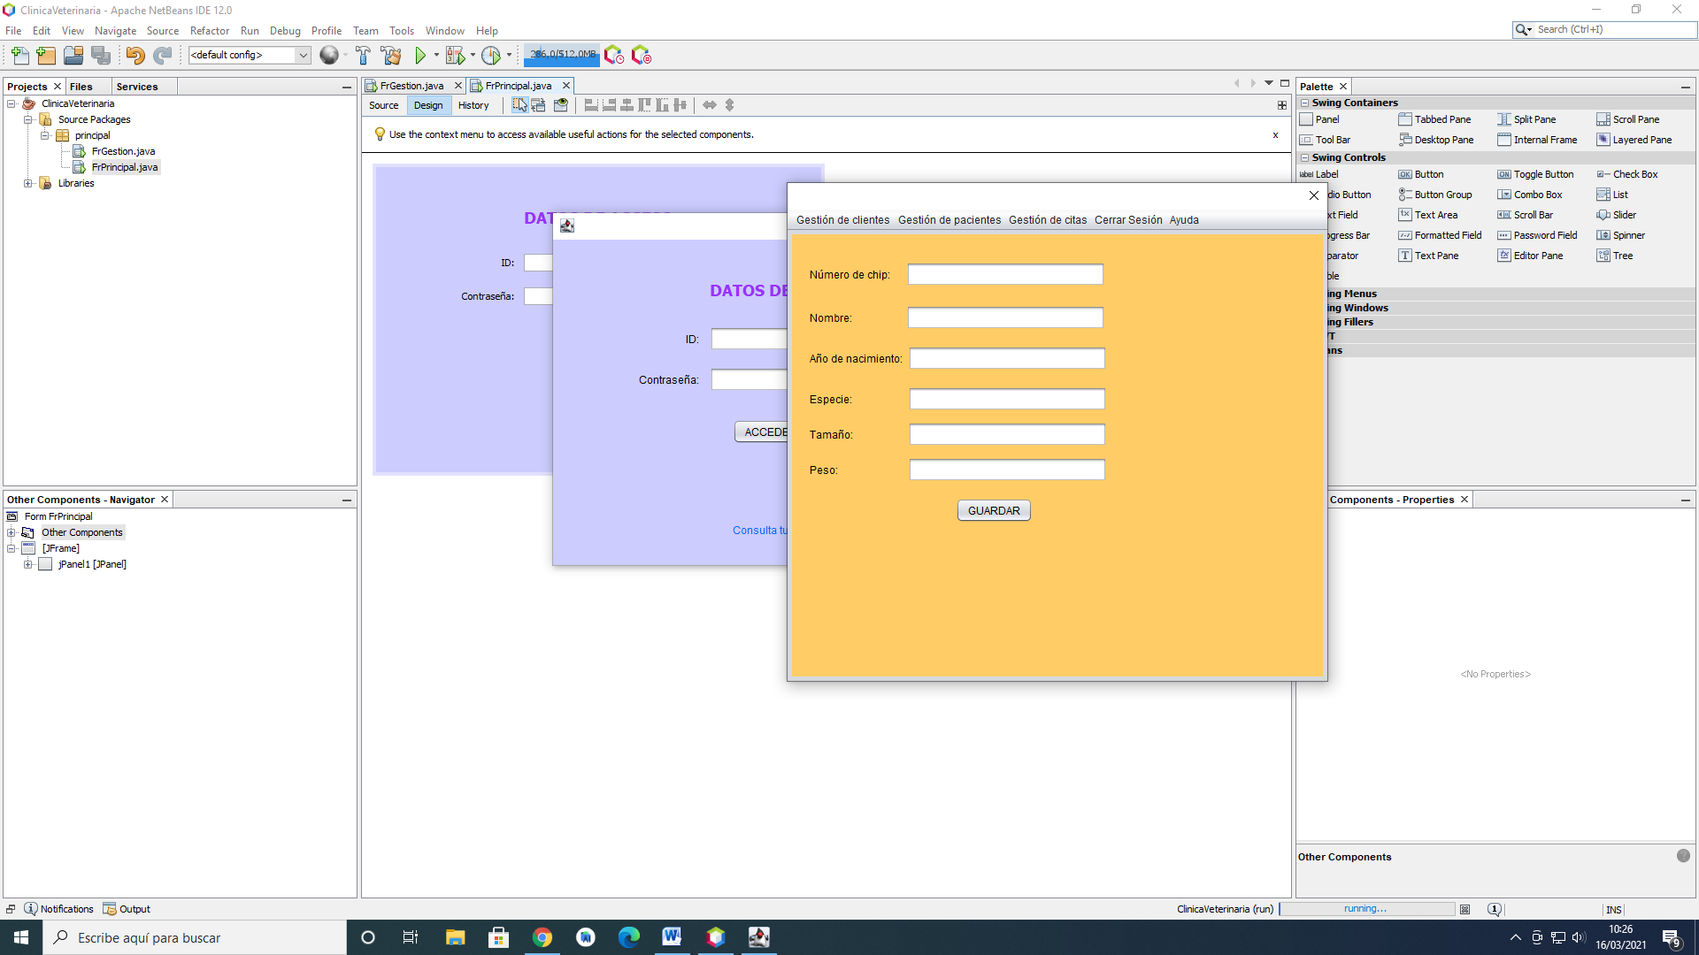

8 - Alta mascotas

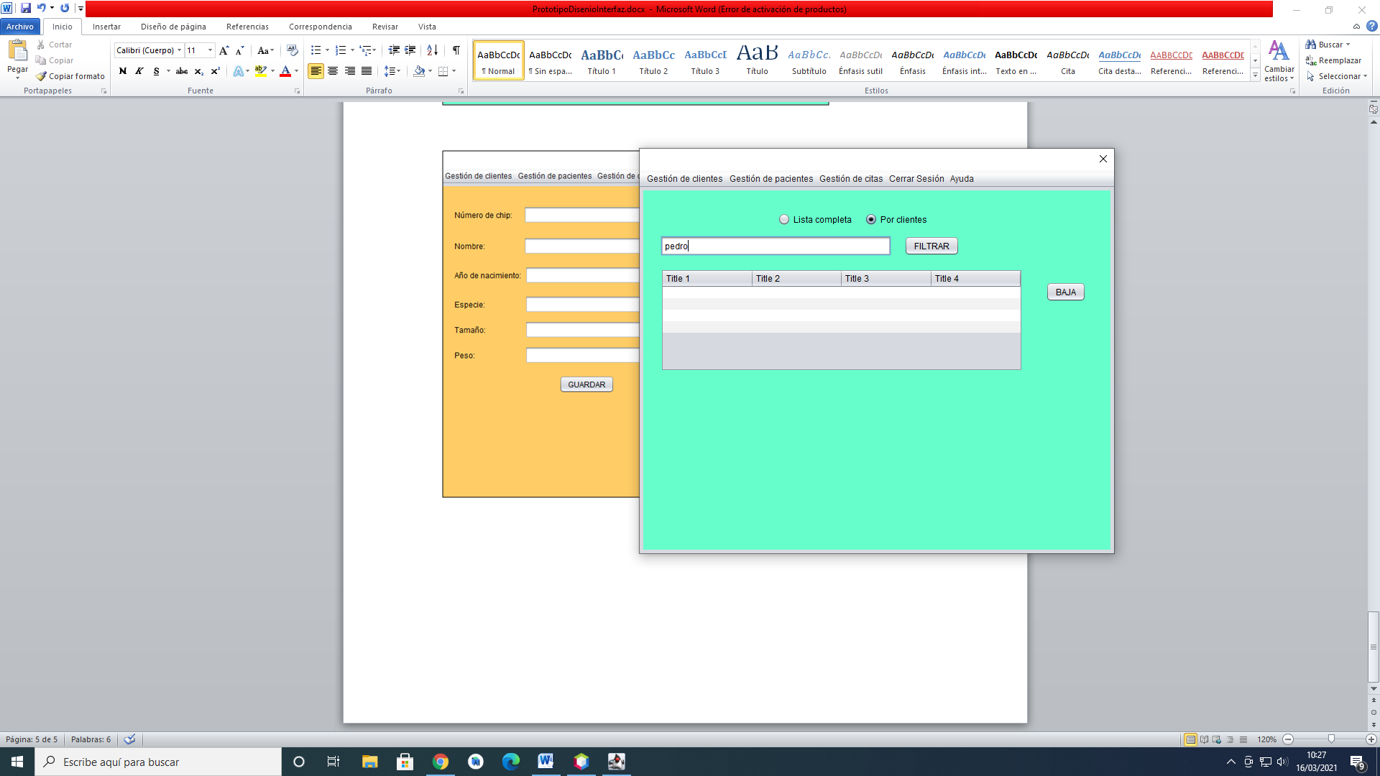

9 - Consulta mascotas

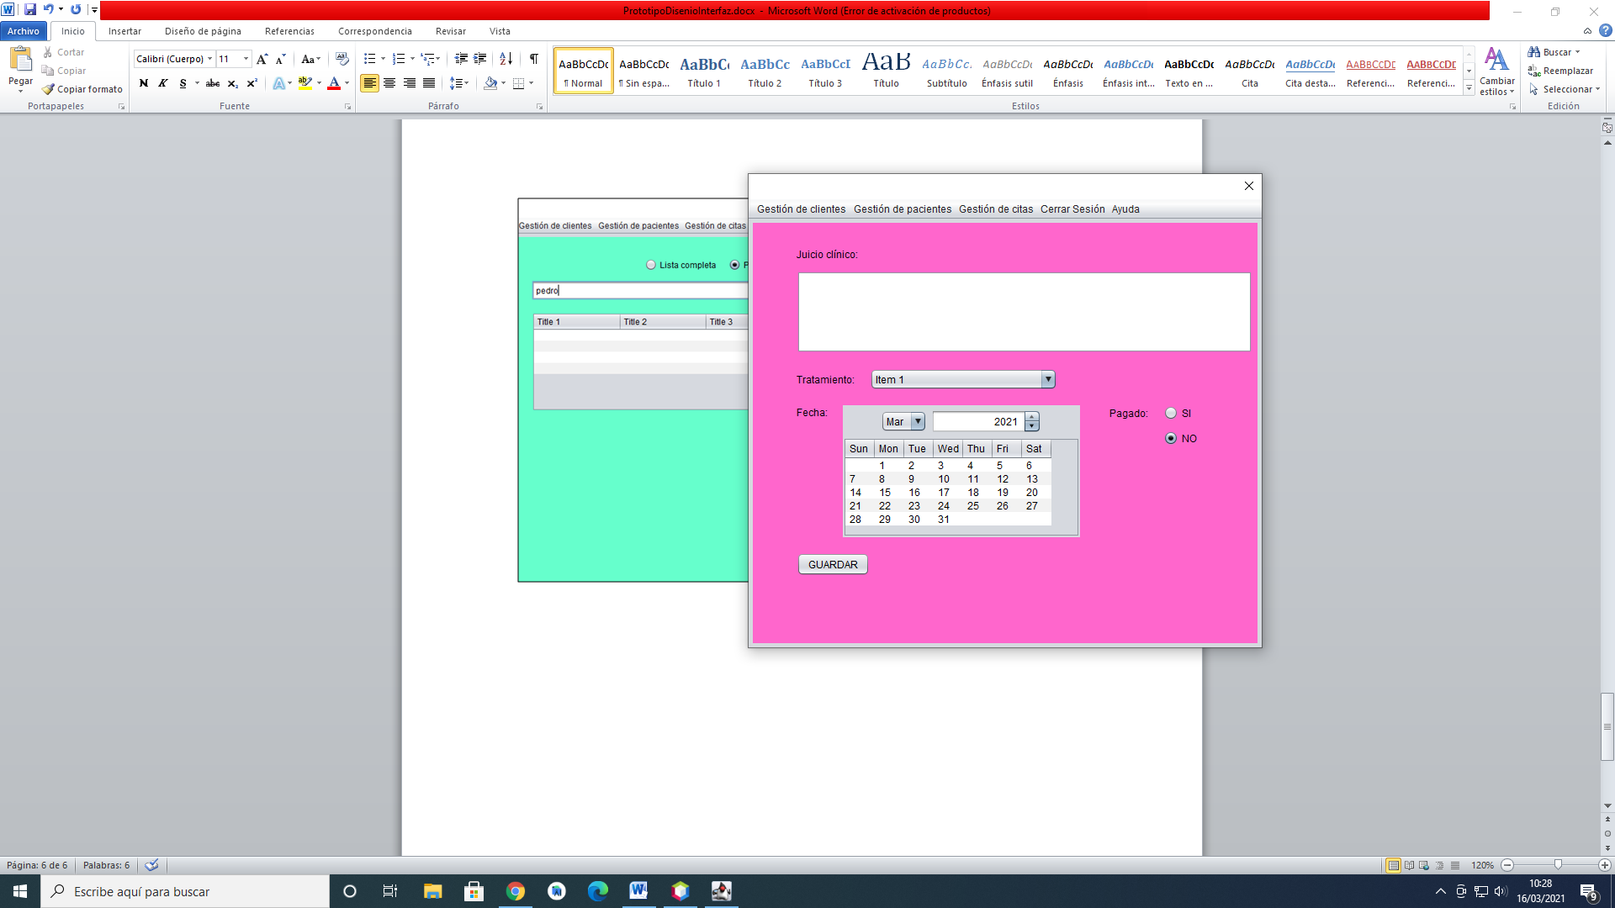

10 - Crear historial clínico

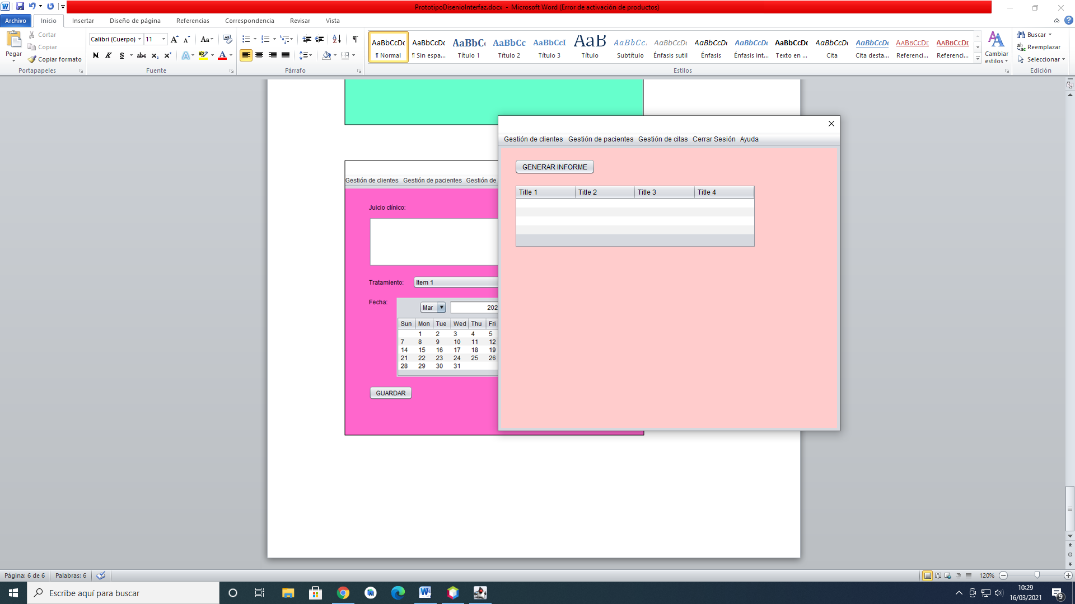

11 - Consulta historial cínico

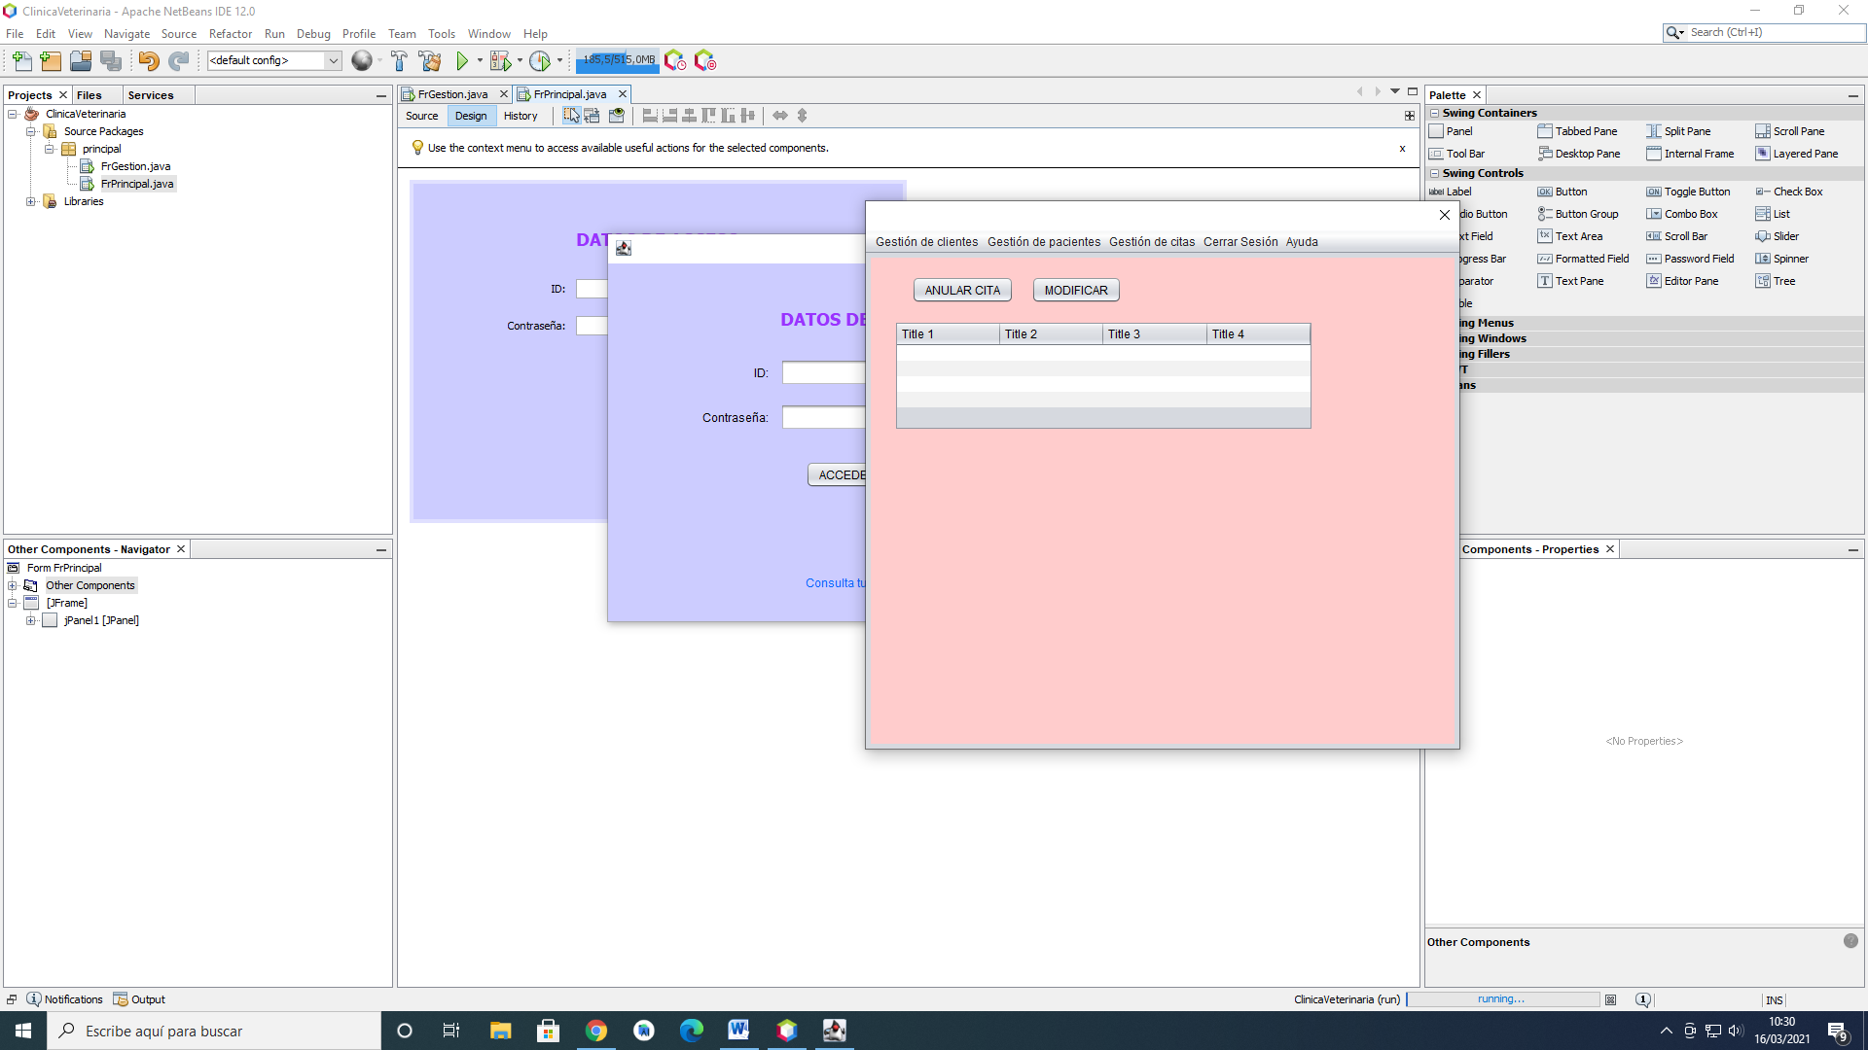

12 - Consultar citas

## SERVIDOR

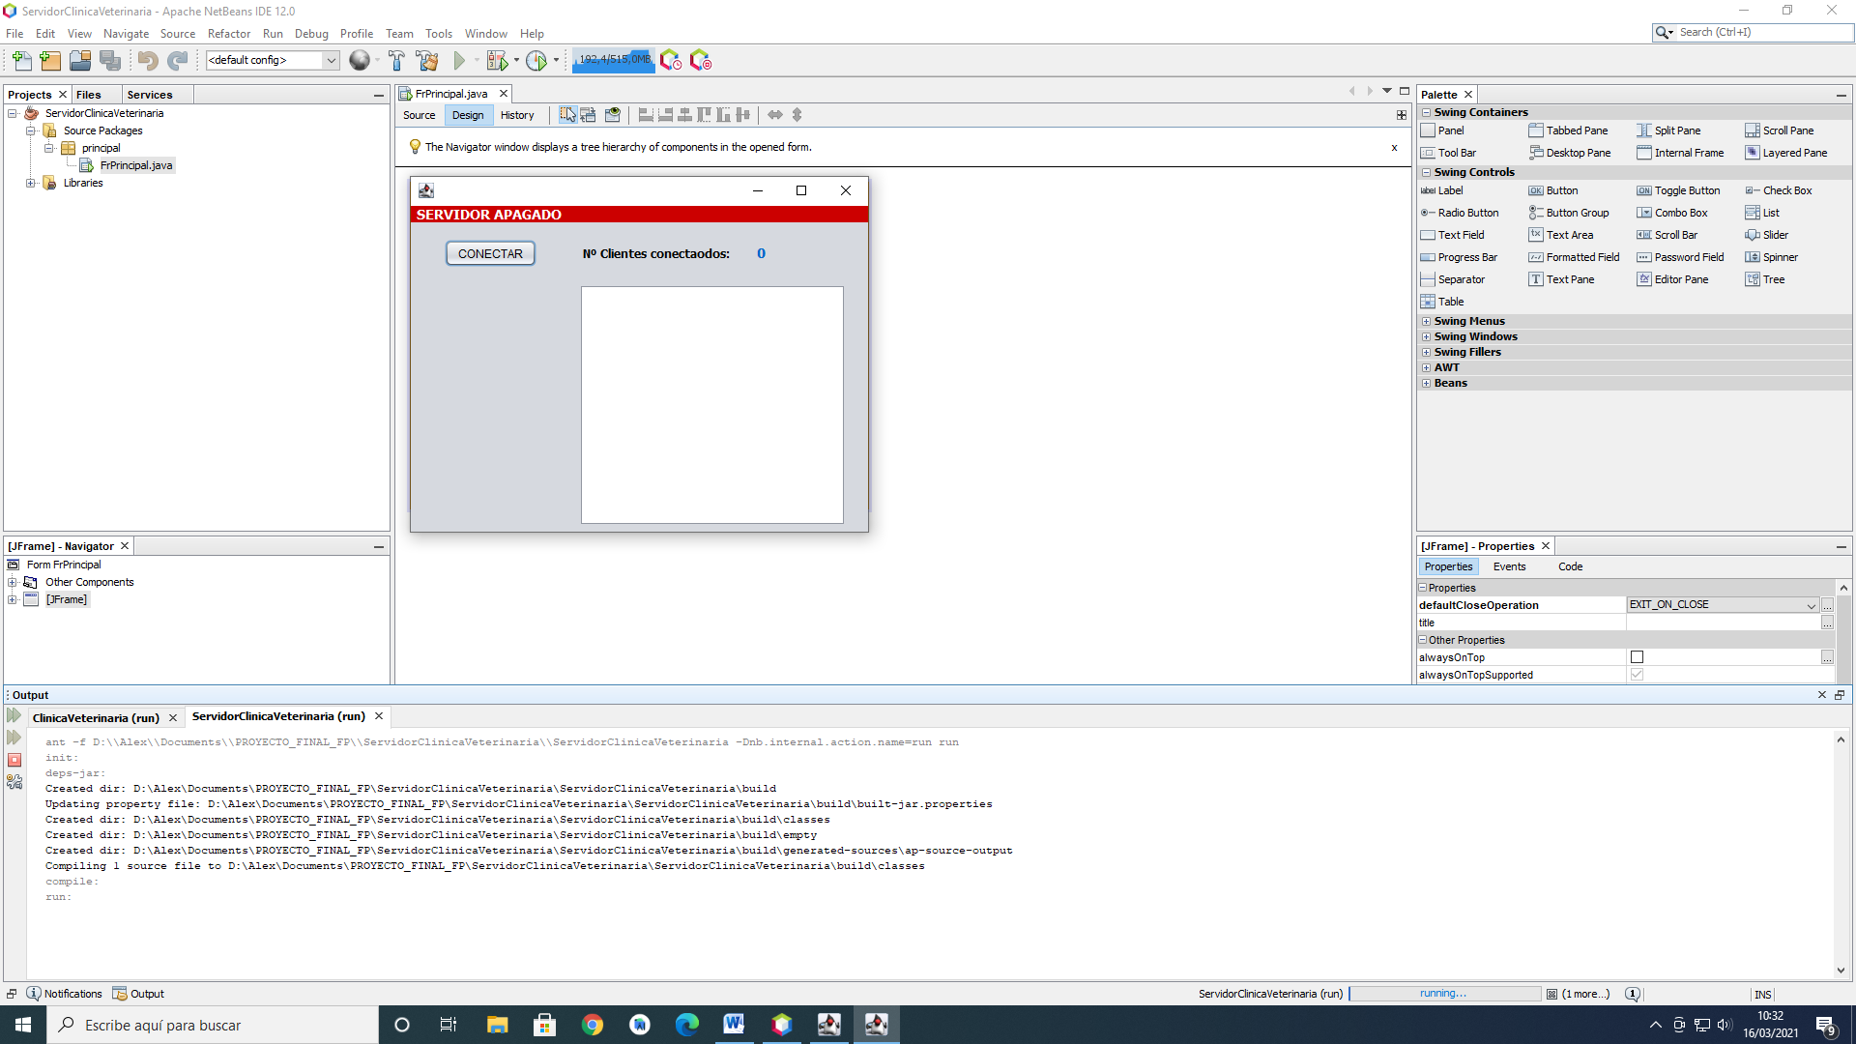

13 - Conectar servidor